Міністерство освіти і науки України
Національний технічний університет України «Київський політехнічний інститут імені Ігоря Сікорського"
Факультет інформатики та обчислювальної техніки

Кафедра інформатики та програмної інженерії

Звіт

з лабораторної роботи № 4 з дисципліни
«Проектування алгоритмів»

„Проектування і аналіз алгоритмів для вирішення NP-складних задач ч.1”

Виконав(ла)
(шифр, прізвище, ім'я, по батькові)
ІП-15 Костін Вадим Анатолійович

Перевірив

(прізвище, ім'я, по батькові)
Головченко М.Н.

Київ 2022
Зміст
1 Мета лабораторної роботи 3
2 Завдання 4
3 Виконання 10
3.1 Програмна реалізація алгоритму 10
3.1.1 Вихідний код 10
3.1.2 Приклади роботи 10
3.2 Тестування алгоритму 11
3.2.1 Значення цільової функції зі збільшенням кількості ітерацій 11
3.2.2 Графіки залежності розв'язку від числа ітерацій 11
Висновок 12
Критерії оцінювання 13

Мета лабораторної роботи
Мета роботи – вивчити основні підходи формалізації метаеврестичних алгоритмів і вирішення типових задач з їхньою допомогою.

Завдання
Згідно варіанту, розробити алгоритм вирішення задачі і виконати його програмну реалізацію на будь-якій мові програмування.
Задача, алгоритм і його параметри наведені в таблиці 2.1.
Зафіксувати якість отриманого розв'язку (значення цільової функції) після кожних 20 ітерацій до 1000 і побудувати графік залежності якості розв'язку від числа ітерацій.
Зробити узагальнений висновок.
Таблиця 2.1 – Варіанти алгоритмів
№ | Задача і алгоритм
1 | Задача про рюкзак (місткість P=250, 100 предметів, цінність предметів від 2 до 20 (випадкова), вага від 1 до 10 (випадкова)), генетичний алгоритм (початкова популяція 100 осіб кожна по 1 різному предмету, оператор схрещування одноточковий по 50 генів, мутація з ймовірністю 5% змінюємо тільки 1 випадковий ген). Розробити власний оператор локального покращення.
2 | Задача комівояжера (100 вершин, відстань між вершинами випадкова від 5 до 50), мурашиний алгоритм (α = 2, β = 4, ρ = 0,4, Lmin знайти жадібним алгоритмом, кількість мурах М = 30, починають маршрут в різних випадкових вершинах).
3 | Задача розфарбовування графу (200 вершин, степінь вершини не більше 20, але не менше 1), бджолиний алгоритм ABC (число бджіл 30 із них 2 розвідники).
4 | Задача про рюкзак (місткість P=200, 100 предметів, цінність предметів від 2 до 20 (випадкова), вага від 1 до 10 (випадкова)), генетичний алгоритм (початкова популяція 100 осіб кожна по 1 різному предмету, оператор схрещування двоточковий порівну генів, мутація з ймовірністю 10% змінюємо тільки 1 випадковий ген). Розробити власний оператор локального покращення.
5 | Задача комівояжера (150 вершин, відстань між вершинами випадкова від 5 до 50), мурашиний алгоритм (α = 2, β = 3, ρ = 0,4, Lmin знайти жадібним алгоритмом, кількість мурах М = 35, починають маршрут в різних випадкових вершинах).
6 | Задача розфарбовування графу (250 вершин, степінь вершини не більше 25, але не менше 2), бджолиний алгоритм ABC (число бджіл 35 із них 3 розвідники).
7 | Задача про рюкзак (місткість P=150, 100 предметів, цінність предметів від 2 до 10 (випадкова), вага від 1 до 5 (випадкова)), генетичний алгоритм (початкова популяція 100 осіб кожна по 1 різному предмету, оператор схрещування рівномірний, мутація з ймовірністю 5% два випадкові гени міняються місцями). Розробити власний оператор локального покращення.
8 | Задача комівояжера (200 вершин, відстань між вершинами випадкова від 0(перехід заборонено) до 50), мурашиний алгоритм (α = 3, β = 2, ρ = 0,3, Lmin знайти жадібним алгоритмом, кількість мурах М = 45, починають маршрут в різних випадкових вершинах).
9 | Задача розфарбовування графу (150 вершин, степінь вершини не більше 30, але не менше 1), бджолиний алгоритм ABC (число бджіл 25 із них 3 розвідники).
10 | Задача про рюкзак (місткість P=150, 100 предметів, цінність предметів від 2 до 10 (випадкова), вага від 1 до 5 (випадкова)), генетичний алгоритм (початкова популяція 100 осіб кожна по 1 різному предмету, оператор схрещування рівномірний, мутація з ймовірністю 10% два випадкові гени міняються місцями). Розробити власний оператор локального покращення.
11 | Задача комівояжера (250 вершин, відстань між вершинами випадкова від 0(перехід заборонено) до 50), мурашиний алгоритм (α = 2, β = 4, ρ = 0,6, Lmin знайти жадібним алгоритмом, кількість мурах М = 45, починають маршрут в різних випадкових вершинах).
12 | Задача розфарбовування графу (300 вершин, степінь вершини не більше 30, але не менше 1), бджолиний алгоритм ABC (число бджіл 60 із них 5 розвідники).
13 | Задача про рюкзак (місткість P=250, 100 предметів, цінність предметів від 2 до 30 (випадкова), вага від 1 до 25 (випадкова)), генетичний алгоритм (початкова популяція 100 осіб кожна по 1 різному предмету, оператор схрещування одноточковий 30% і 70%, мутація з ймовірністю 5% два випадкові гени міняються місцями). Розробити власний оператор локального покращення.
14 | Задача комівояжера (250 вершин, відстань між вершинами випадкова від 1 до 40), мурашиний алгоритм (α = 4, β = 2, ρ = 0,3, Lmin знайти жадібним алгоритмом, кількість мурах М = 45 (10 з них дикі, обирають випадкові напрямки), починають маршрут в різних випадкових вершинах).
15 | Задача розфарбовування графу (100 вершин, степінь вершини не більше 20, але не менше 1), класичний бджолиний алгоритм (число бджіл 30 із них 3 розвідники).
16 | Задача про рюкзак (місткість P=250, 100 предметів, цінність предметів від 2 до 30 (випадкова), вага від 1 до 25 (випадкова)), генетичний алгоритм (початкова популяція 100 осіб кожна по 1 різному предмету, оператор схрещування двоточковий 30%, 40% і 30%, мутація з ймовірністю 10% два випадкові гени міняються місцями). Розробити власний оператор локального покращення.
17 | Задача комівояжера (200 вершин, відстань між вершинами випадкова від 1 до 40), мурашиний алгоритм (α = 2, β = 4, ρ = 0,7, Lmin знайти жадібним алгоритмом, кількість мурах М = 45 (15 з них дикі, обирають випадкові напрямки), починають маршрут в різних випадкових вершинах).
18 | Задача розфарбовування графу (300 вершин, степінь вершини не більше 50, але не менше 1), класичний бджолиний алгоритм (число бджіл 60 із них 5 розвідники).
19 | Задача про рюкзак (місткість P=250, 100 предметів, цінність предметів від 2 до 30 (випадкова), вага від 1 до 25 (випадкова)), генетичний алгоритм (початкова популяція 100 осіб кожна по 1 різному предмету, оператор схрещування триточковий 25%, мутація з ймовірністю 5% два випадкові гени міняються місцями). Розробити власний оператор локального покращення.
20 | Задача комівояжера (200 вершин, відстань між вершинами випадкова від 1 до 40), мурашиний алгоритм (α = 3, β = 2, ρ = 0,7, Lmin знайти жадібним алгоритмом, кількість мурах М = 45 (10 з них елітні, подвійний феромон), починають маршрут в різних випадкових вершинах).
21 | Задача розфарбовування графу (200 вершин, степінь вершини не більше 30, але не менше 1), класичний бджолиний алгоритм (число бджіл 40 із них 2 розвідники).
22 | Задача про рюкзак (місткість P=250, 100 предметів, цінність предметів від 2 до 30 (випадкова), вага від 1 до 25 (випадкова)), генетичний алгоритм (початкова популяція 100 осіб кожна по 1 різному предмету, оператор схрещування триточковий 25%, мутація з ймовірністю 5% змінюємо тільки 1 випадковий ген). Розробити власний оператор локального покращення.
23 | Задача комівояжера (300 вершин, відстань між вершинами випадкова від 1 до 60), мурашиний алгоритм (α = 3, β = 2, ρ = 0,6, Lmin знайти жадібним алгоритмом, кількість мурах М = 45 (15 з них елітні, подвійний феромон), починають маршрут в різних випадкових вершинах).
24 | Задача розфарбовування графу (400 вершин, степінь вершини не більше 50, але не менше 1), класичний бджолиний алгоритм (число бджіл 70 із них 10 розвідники).
25 | Задача про рюкзак (місткість P=250, 100 предметів, цінність предметів від 2 до 20 (випадкова), вага від 1 до 10 (випадкова)), генетичний алгоритм (початкова популяція 100 осіб кожна по 1 різному предмету, оператор схрещування одноточковий по 50 генів, мутація з ймовірністю 5% змінюємо тільки 1 випадковий ген). Розробити власний оператор локального покращення.
26 | Задача комівояжера (100 вершин, відстань між вершинами випадкова від 5 до 50), мурашиний алгоритм (α = 2, β = 4, ρ = 0,4, Lmin знайти жадібним алгоритмом, кількість мурах М = 30, починають маршрут в різних випадкових вершинах).
27 | Задача розфарбовування графу (200 вершин, степінь вершини не більше 20, але не менше 1), бджолиний алгоритм ABC (число бджіл 30 із них 2 розвідники).
28 | Задача про рюкзак (місткість P=200, 100 предметів, цінність предметів від 2 до 20 (випадкова), вага від 1 до 10 (випадкова)), генетичний алгоритм (початкова популяція 100 осіб кожна по 1 різному предмету, оператор схрещування двоточковий порівну генів, мутація з ймовірністю 10% змінюємо тільки 1 випадковий ген). Розробити власний оператор локального покращення.
29 | Задача комівояжера (150 вершин, відстань між вершинами випадкова від 5 до 50), мурашиний алгоритм (α = 2, β = 3, ρ = 0,4, Lmin знайти жадібним алгоритмом, кількість мурах М = 35, починають маршрут в різних випадкових вершинах).
30 | Задача розфарбовування графу (250 вершин, степінь вершини не більше 25, але не менше 2), бджолиний алгоритм ABC (число бджіл 35 із них 3 розвідники).
31 | Задача про рюкзак (місткість P=250, 100 предметів, цінність предметів від 2 до 20 (випадкова), вага від 1 до 10 (випадкова)), генетичний алгоритм (початкова популяція 100 осіб кожна по 1 різному предмету, оператор схрещування одноточковий по 50 генів, мутація з ймовірністю 5% змінюємо тільки 1 випадковий ген). Розробити власний оператор локального покращення.
32 | Задача комівояжера (100 вершин, відстань між вершинами випадкова від 5 до 50), мурашиний алгоритм (α = 2, β = 4, ρ = 0,4, Lmin знайти жадібним алгоритмом, кількість мурах М = 30, починають маршрут в різних випадкових вершинах).
33 | Задача розфарбовування графу (200 вершин, степінь вершини не більше 20, але не менше 1), бджолиний алгоритм ABC (число бджіл 30 із них 2 розвідники).
34 | Задача про рюкзак (місткість P=200, 100 предметів, цінність предметів від 2 до 20 (випадкова), вага від 1 до 10 (випадкова)), генетичний алгоритм (початкова популяція 100 осіб кожна по 1 різному предмету, оператор схрещування двоточковий порівну генів, мутація з ймовірністю 10% змінюємо тільки 1 випадковий ген). Розробити власний оператор локального покращення.
35 | Задача комівояжера (150 вершин, відстань між вершинами випадкова від 5 до 50), мурашиний алгоритм (α = 2, β = 3, ρ = 0,4, Lmin знайти жадібним алгоритмом, кількість мурах М = 35, починають маршрут в різних випадкових вершинах).

Виконання

Програмна реалізація алгоритму

Вихідний код
Файл “Graph.cs”
using System;
using System.Collections.Generic;
using System.Linq;
using System.Text;
using System.Threading.Tasks;

namespace Lab4
{
public interface IGraph
{
int CountDegree(int vertice);
IEnumerable<int> GetAdjacentVertices(int vertice);
}

public class Graph : IGraph
{
//Матриця суміжностей графу
private int[,] matrix;
//Кількість вершин графу
public int CountVertices { get; private set; }
public Graph(int AmountOfVertexes)
{
this.CountVertices = AmountOfVertexes;
matrix = new int[CountVertices, CountVertices];
for (int i = 0; i < CountVertices; i++)
{
for (int j = 0; j < CountVertices; j++)
{
matrix[i, j] = 0;
}
}
}
public Graph(int[,] matrix)
{
this.CountVertices = matrix.GetLength(0);
this.matrix = new int[CountVertices, CountVertices];
for (int i = 0; i < CountVertices; i++)
{
for (int j = 0; j < CountVertices; j++)
{
this.matrix[i, j] = matrix[i, j];
}
}
}
//Рандомна генерація ребер графу із заданим максимальним степінем вершини
public void GenerateGraphRandomly(int maxDegree)
{
Random random = new Random();

for (int i = 0; i < CountVertices - 1; i++)
{
int degree = maxDegree;
while (degree > 0)
{
int j = random.Next(i + 1, CountVertices - 1);
if (this.CountDegree(j) < maxDegree && this.CountDegree(i) < maxDegree)
{
matrix[i, j] = 1;
matrix[j, i] = 1;
}
degree--;
}
}
}
//Метод для підрахунку степіню вершини
public int CountDegree(int vertice)
{
int count = 0;
for (int i = 0; i < CountVertices; i++)
{
if (matrix[vertice, i] == 1) count++;
}
return count;
}
//Метод що повертає список суміжніх вершин для вказаної вершини
public IEnumerable<int> GetAdjacentVertices(int vertice)
{
for (int i = 0; i < CountVertices; i++)
if (matrix[vertice, i] == 1)
yield return i;
}
}
}
Файл “VerticeColor.cs”
using System;
using System.Collections.Generic;
using System.Linq;
using System.Text;
using System.Threading.Tasks;

namespace Lab4
{
public interface IVerticeColor
{
void ColorVertice(int vertice);
}
public class VerticeColor : IVerticeColor
{
private ABCAlgorithm algorithm;
public VerticeColor(ABCAlgorithm algorithm)
{
this.algorithm = algorithm;
}
//Функція перевірки допустимосці розфарбування вершини певним кольором
private bool CheckColorWithAdjecent(int vertice, string color)
{
var adjecentVertices = this.algorithm.area.GetAdjacentVertices(vertice).ToList();
foreach (var adjacentVertice in adjecentVertices)
{
if (this.algorithm.ColoredVertices.Contains(new KeyValuePair<int, string>(adjacentVertice, color)))
return false;
}
return true;
}
//Метод розфарбування вершини
public void ColorVertice(int vertice)
{
foreach (var color in this.algorithm.UsedColors)
{
if (CheckColorWithAdjecent(vertice, color))
{
if (this.algorithm.ColoredVertices.ContainsKey(vertice)) this.algorithm.ColoredVertices[vertice] = color;
else this.algorithm.ColoredVertices.Add(vertice, color);
return;
}
}
foreach (var color in this.algorithm.AllColors)
{
if (CheckColorWithAdjecent(vertice, color))
{
if (this.algorithm.ColoredVertices.ContainsKey(vertice)) this.algorithm.ColoredVertices[vertice] = color;
else this.algorithm.ColoredVertices.Add(vertice, color);
if (!this.algorithm.UsedColors.Contains(color)) this.algorithm.UsedColors.Add(color);
}
}
}
}
}
Файл “ABCAlgorithm.cs”
using System;
using System.Collections.Generic;
using System.Linq;
using System.Text;
using System.Threading.Tasks;

namespace Lab4
{
public class ABCAlgorithm
{
//Масив, що містить інформацію про кількість нектару на всіх джерелах на ділянці
public int[] Food { get; private set; }
//Ділянка пошуку нектару
public Graph area { get; private set; }
//Кількість бджіл-розвідників
public int Scout { get; private set; }
//Кількість бджіл-спостерігачів
public int Onlooker { get; private set; }
//Список усіх допустимих кольорів
public List<string> AllColors = new List<string>();
//Список усіх використаних кольорів
public List<string> UsedColors = new List<string>();
//Список розфарбованих вершин
public Dictionary<int,string> ColoredVertices = new Dictionary<int, string>();
//Список джерел, в яких вже незалишилось нектару
public List<int> EmptyVertices = new List<int>();
//Список обраних розвідниками джерел
public List<int> ChoosenVertices = new List<int>();

public ABCAlgorithm(Graph graph, int ScoutAmount, int OnlookerAmount, int maxDegree)
{
this.area = graph;
this.Scout = ScoutAmount;
this.Onlooker = OnlookerAmount;

this.Food = new int[area.CountVertices];
for (int i = 0; i < area.CountVertices; i++)
{
Food[i] = area.CountDegree(i);
}
for (int i = 1; i <=maxDegree; i++)
{
AllColors.Add($"color{i}");
}
}
//Фаза пошуку джерел розвідниками
public void ScoutPfase()
{
Random random = new Random();
for (int i = 1; i <= this.Scout; i++)
{
int flower = random.Next(0, area.CountVertices - 1);
while(EmptyVertices.Contains(flower)) flower = random.Next(0, area.CountVertices);
ChoosenVertices.Add(flower);
if (EmptyVertices.Count + ChoosenVertices.Count == area.CountVertices) break;
}
}
//Фаза танцю бджіл та збору нектару з елітного джерела
public void OnlookerPhase()
{
//Танець бджіл
double maxFood = Food[ChoosenVertices[0]];
int choosenVertice = ChoosenVertices[0];
foreach(var vertice in ChoosenVertices)
{
double food = Food[vertice];
if(food > maxFood)
{
maxFood = food;
choosenVertice = vertice;
}
}

ChoosenVertices.Clear();
//Збір нектару з елітного джерела та розвідка його околу
VerticeColor verticeColor = new VerticeColor(this);
int usedOnlookers = 0;
foreach (var adjacentVertice in area.GetAdjacentVertices(choosenVertice))
{
if(usedOnlookers < Onlooker - 1)
verticeColor.ColorVertice(adjacentVertice);
usedOnlookers++;
}
verticeColor.ColorVertice(choosenVertice);
Food[choosenVertice] = 0;
EmptyVertices.Add(choosenVertice);
}
public void Solve(bool IsProgressBarEnabled)
{
if (IsProgressBarEnabled)
{
Console.WriteLine("\n\nProgress: |==========|");
Console.Write(" ");
}
while (EmptyVertices.Count != area.CountVertices)
{
ScoutPfase();
OnlookerPhase();
List<string> UsedColorsWithDublicats = ColoredVertices.Values.ToList();
UsedColors = UsedColorsWithDublicats.Distinct().ToList();
if (IsProgressBarEnabled && EmptyVertices.Count % (area.CountVertices / 10) == 0)
Console.Write("^");
}
}
//Цільова функція
public int ObjectiveFunction() => UsedColors.Count;
}
}
Файл “Program.cs”
using System;

namespace Lab4
{
public class Program
{
public static void Main()
{
//Створення графу із 300 вершинами
Console.WriteLine("Creating graph...");
Graph graph = new Graph(300);
graph.GenerateGraphRandomly(30);
Console.WriteLine("Graph is created!");

Console.Write("\nPress Enter to start iterations: ");
Console.ReadLine();

Console.WriteLine("\nIteration Started.");
//Ітерація із знаходженням значення цільової функції
int iteration = 0;
int bestCromatickNumber = int.MaxValue;
bool isIterationRepresented = false;
bool isProgressBarEnabled = false;
while (iteration <= 1000)
{
//Знаходження значення цільової функції
if (iteration % 20 == 0)
{
isIterationRepresented = true;
isProgressBarEnabled = true;
}
ABCAlgorithm algorithm = new ABCAlgorithm(graph, 5, 55, 30);
algorithm.Solve(isProgressBarEnabled);
int CromatickNumber = algorithm.ObjectiveFunction();
if (CromatickNumber < bestCromatickNumber) bestCromatickNumber = CromatickNumber;
if (isIterationRepresented)
{
Console.WriteLine($"\n#{iteration} iteration:");
Console.WriteLine($"Cromatick number - {CromatickNumber}");
Console.WriteLine($"Best cromatick number - {bestCromatickNumber}");
}
iteration++;
isIterationRepresented = false;
isProgressBarEnabled = false;
}
Console.WriteLine("\n1000 iterations are done!");
Console.WriteLine($"The best cromatick number for 300-vertices graph is {bestCromatickNumber}");
}
}
}

Приклади роботи
На рисунках 3.1 і 3.2 показані приклади роботи програми.
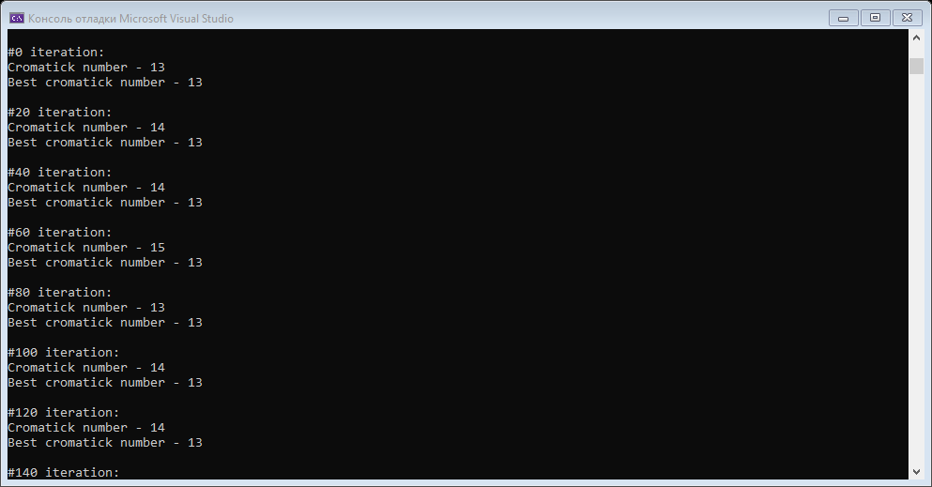Рисунок 3.1 – Початок ітерацій, в кожній із яких знаходиться хроматичне число графу і порівнюється із найкращим хроматичним числом.
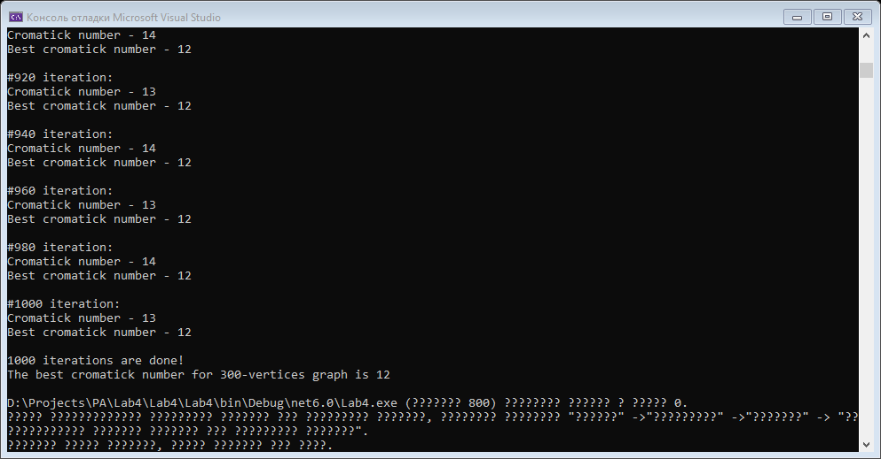
Рисунок 3.2 – кінець ітерацій, в результаті найкращим хроматичним числом стало 12.

Тестування алгоритму

Значення цільової функції зі збільшенням кількості ітерацій
У таблиці 3.1 наведено значення цільової функції зі збільшенням кількості ітерацій.
Залежність поточного значення цільової функції від ітерацій |  |  | Залежність кращого значення цільової функції від ітерацій
0 | 13 |  | 0 | 13
20 | 14 |  | 20 | 13
40 | 14 |  | 40 | 13
60 | 14 |  | 60 | 13
80 | 14 |  | 80 | 13
100 | 13 |  | 100 | 13
120 | 13 |  | 120 | 13
140 | 14 |  | 140 | 13
160 | 15 |  | 160 | 13
180 | 13 |  | 180 | 13
200 | 14 |  | 200 | 13
220 | 14 |  | 220 | 13
240 | 14 |  | 240 | 13
260 | 14 |  | 260 | 13
280 | 13 |  | 280 | 13
300 | 14 |  | 300 | 13
320 | 13 |  | 320 | 13
340 | 14 |  | 340 | 12
360 | 14 |  | 360 | 12
380 | 14 |  | 380 | 12
400 | 14 |  | 400 | 12
420 | 14 |  | 420 | 12
440 | 14 |  | 440 | 12
460 | 14 |  | 460 | 12
480 | 13 |  | 480 | 12
500 | 14 |  | 500 | 12
520 | 15 |  | 520 | 12
540 | 14 |  | 540 | 12
560 | 13 |  | 560 | 12
580 | 14 |  | 580 | 12
600 | 13 |  | 600 | 12
620 | 14 |  | 620 | 12
640 | 14 |  | 640 | 12
660 | 14 |  | 660 | 12
680 | 13 |  | 680 | 12
700 | 14 |  | 700 | 12
720 | 13 |  | 720 | 12
740 | 13 |  | 740 | 12
760 | 14 |  | 760 | 12
780 | 14 |  | 780 | 12
800 | 13 |  | 800 | 12
820 | 14 |  | 820 | 12
840 | 13 |  | 840 | 12
860 | 14 |  | 860 | 12
880 | 14 |  | 880 | 12
900 | 14 |  | 900 | 12
920 | 13 |  | 920 | 12
940 | 14 |  | 940 | 12
960 | 15 |  | 960 | 12
980 | 14 |  | 980 | 12
1000 | 14 |  | 1000 | 12

Графіки залежності розв'язку від числа ітерацій
На рисунку 3.3 наведений графік, який показує якість отриманого розв'язку.

Рисунок 3.3 – Графіки залежності розв'язку від числа ітерацій

Висновок
В рамках даної лабораторної роботи я застосував алгоритм штучної бджолиної колонії для розв’язання задачі про розфарбування графу. Алгоритм був реалізований мовою C#.
Граф реалізовано за допомогою матриці суміжності, так як через неї легше знаходити суміжні вершини та рахувати степінь вершини. Вершинами графу є числа від 0 до 299.
Алгоритм розпочав розфарбування графу із пошуком довільних вершин бджолами-розвідниками, потімбджоли-фуражики отримували інформації від розвідників через бджолиний танець та вибирали із запропонованих джерел нектару найелітніший – вершина із найбільшим ступенем. Фуражики розфарбовували окіл елітної вершини, а за ними і саму елітну вершину, забираючи в неї весь нектар. Потім алгоритм продовжувався до тих пір, поки не буде зібраний нектар з усіх джерел на ділянці – не будуть розфарбовані усі вершини графу.
Цей алгоритм повторювався 1000 разів, і на кожній ітерації знайдене значення цільової функції порівнювалося із найкращим.
Згідно з результатом роботи алгоритму, найчастішим значенням цільової функції алгоритму для графу із 300 вершинами було 14, а найкращим – 12.

Критерії оцінювання
При здачі лабораторної роботи до 27.11.2021 включно максимальний бал дорівнює – 5. Після 27.11.2021 максимальний бал дорівнює – 1.
Критерії оцінювання у відсотках від максимального балу:
- програмна реалізація алгоритму – 75%;
- тестування алгоритму– 20%;
- висновок – 5%.

